中国矿业大学2017～2018学年第 2 学期
《高等代数》（2）试卷（A）卷
考试时间：100分钟 考试方式：闭卷

学院 班级 姓名 学号

题号 | 一 | 二 | 三 | 四 | 五 | 六 | 总分
得分
阅卷人

一、举例题（每小题4分，共20分）
1、举两个阶实方阵，使得它们合同但不相似。

2、举一个阶实对称方阵，使之对角元均大于零，但非正定。

3、举例说明在一个线性空间中，子空间的补空间通常不是唯一的。

4、举例说明一个线性变换的值域与它的核的和未必是整个空间。

5、举一个第二类的正交变换的例子。

二 填空题（每小题3分，共30分）
1、一个阶实对称矩阵的特征值分别是，，，，则二次型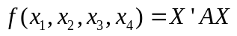的规范型是 。
2、实对称矩阵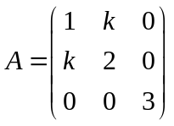为正定矩阵，则的取值范围是 。
3、记全体正实数为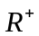，加法定义为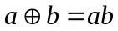，数量乘法定义为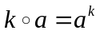，则其成为实数域上的线性空间。该线性空间中向量的负向量是 。

4、所有阶对称矩阵组成的线性空间的维数是 ；有一组基是

。

5、设是维线性空间，则上所有线性变换形成的线性空间的维数是 。

6、在空间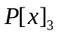中，设变换为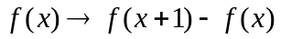，则在基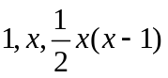下的矩阵是 。

7、设阶矩阵满足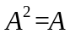，它的秩是，则它的迹等于 ；行列式等于 。

8、设是线性空间上的线性变换，的特征多项式是，则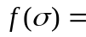 。

9、向量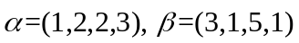的夹角是 。

10、设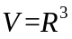，是方程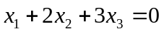的解空间，则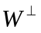有一组基是 。

三（15分）、设二次型。
（1）写出上述二次型的矩阵；
（2）求一正交变换把上述二次型化为标准型。

四（10分）、证明：如果，，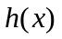是线性空间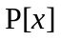中三个互素的多项式，但其中任意两个都不互素，那么它们线性无关。

五（20分）、设是一个维线性空间（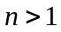），是上的线性变换。若有向量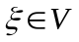，使得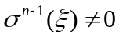，但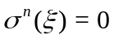。证明：
（1）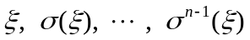线性无关；
（2）在的某组基下的矩阵是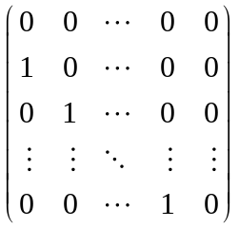；
（3）在的任何一组基下的矩阵都不可能是对角阵。

六（5分）、证明对称变换的不变子空间的正交补也是的不变子空间。

